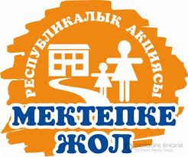
РА «Дорога в школу»

С 1 августа по 30 сентября 2023 года стартовала традиционная общереспубликанская благотворительная акция «Дорога в школу».
Цель акции — оказание материальной и иной помощи обучающимся из числа малообеспеченных, многодетных семей, детей-сирот и детей, оставшихся без попечения родителей в период подготовки к началу учебного года и предупреждения непосещения детьми школ по социальным причинам.
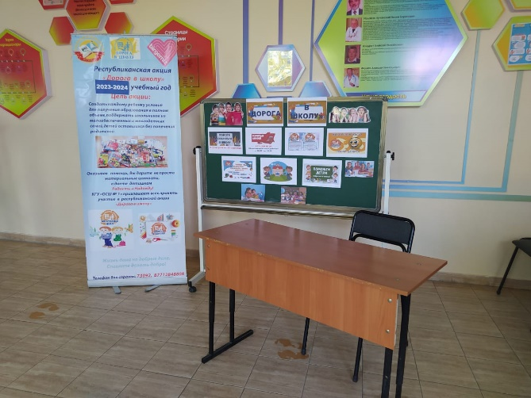
Каждый из нас может проявить гражданскую активность в оказании посильной адресной помощи в подготовке в школу детей из социально-уязвимых слоёв населения, внимание и настоящую заботу каждому ребёнку, чтобы его дорога в школу была самой лучшей и счастливой!
В КГУ «ОШ № 1» ведется работа по организации акций, именно:
- Разработан и утвержден план проведения акций
- Оформлен информационный стенд
- Разработаны буклеты
- Функционирует телефон доверия и общественный штаб ( ответственная: инспектор по защите прав детей Бейсекеева З.Р. контакты: 87712848808)
- Составлены списки детей из категории СУСН , нуждающихся в помощи из фонда всеобуча;
- С родителями семей СУСН через платформу зум проведена разъяснительная работа по оказанию помощи из фонда всеобуча, а именно: разъяснены вопросы такие как, каким категориям положена помощь? Какие документы необходимо предоставить в школу для получения помощи из фонда. Также родительская общественность уведомлена о том, что, в школе функционирует общественный штаб, куда можно обратиться за помощью в рамках РА «Дорога в школу».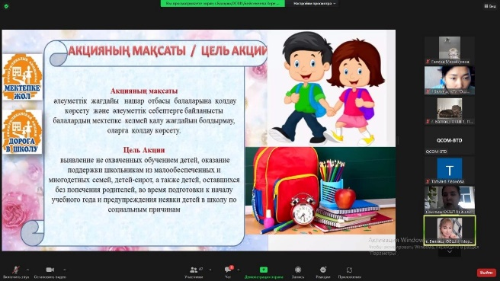 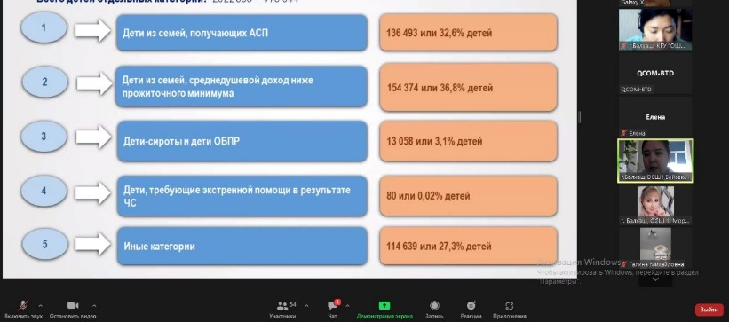
- Количество детей СУСН на начало августа 2023 года:
●Дети сироты и ОБПР- 6учащихся
●Дети из категории ,получающих АСП- 2 учащихся
●Дети из малообеспеченных и многодетных семей, где доход ниже прожиточного минимума- 49учащихся
●Иные категории- 0

Примечание: после обращения родителей в общественный штаб будет проведена работа с меценатами, организациями по вопросу оказания помощи в рамках «Дорога в школу».

Исп.Бейсекеева З.Р.

